
Classificação: P.A. N° 90.990/2019
PREFEITURA DE GUARULHOS
SECRETARIA DE EDUCAÇÃO
TERMO DE ADITAMENTO N° 01 AO TERMO DE COLABORAÇÃO N° 000324/2020-SESE03-RPP
TERMO DE COLABORAÇÃO N° 000324/2020-SESE03-RPP
PROCESSO ADMINISTRATIVO: 90.990/2019
CONVENENTES: Município de Guarulhos e ONG - Instituto Cultural Olhando Por Nós - ICON
Os partícipes acima, neste ato representados, respectivamente, pelo Secretário de Educação, Alex Viterale, e pelo (a) Sr(a). Erica Santos de Oliveira, devidamente qualificados no Processo Administrativo citado, promovem o presente.
FINALIDADE DO TERMO DE ADITAMENTO: “Adequação das cláusulas em conformidade com a Portaria n° 03/2021-SE; dos valores repassados no exercício de 2020 (devido a situação emergencial ocasionada pela pandemia causada pelo COVID-19), visando a atualização do valor total do Termo de Colaboração e atualização do valor da locação do imóvel onde está instalada a unidade escolar’.
OBJETO: “A colaboração técnica e financeira visando disciplinar os esforços conjuntos a serem realizados pelo Município e pela Instituição, para o desenvolvimento complementar da educação pública e gratuita prestada pela Rede Municipal de Guarulhos, na modalidade “Educação Básica / Educação Infantil - Creche”, na Unidade sito a Rua João Câmara n°. 124 - Jardim Lenize - CNPJ 28.771.083/0002-12.”
Atendimento de educandos na Modalidade Educação Básica / Educação Infantil - Creche, totalizando 97 vagas, sendo 97 vagas de berçário I e/ou II.
Art 1° - As cláusulas e subcláusulas adiante passam a vigorar com a seguinte redação: (...)

CLÁUSULA SEGUNDA - DA VIGÊNCIA
  - A presente parceria vigorará a partir da data de sua celebração pelo prazo máximo de 05(cinco) anos, conforme legislação pertinente.

CLÁUSULA TERCEIRA - DAS UNIDADES ESCOLARES
(...)
  - VALOR MENSAL DO ACRÉSCIMO PARA CUSTEAR LOCAÇÃO: RS 8.415,62 (oito mil, quatrocentos e quinze reais e sessenta e dois centavos) + VALOR DO IPTU RS 184,27 (cento e oitenta e quatro reais e vinte e sete centavos) - (em PARCELAS).
  - VALOR DO REPASSE QUADRIMESTRAL: R$ 345.700,24 (trezentos e quarenta e cinco mil, setecentos reais e vinte e quatro centavos).
  - VALOR DO REPASSE QUADRIMESTRAL (Liberado em MAIO E SETEMBRO - conforme art. 29, parágrafo único da Portaria n° 52/2019-SE - com acréscimo de 50% do valor correspondente a 01 mês): RS 388.912,77 (trezentos e oitenta e oito mil, novecentos e doze reais e setenta e sete centavos), sendo o contido dentro deste valor: R$ 345.700,24 (trezentos e quarenta e cinco mil, setecentos reais e vinte e quatro centavos) - correspondente ao subsídio para manutenção da unidade escolar e R$ 43.212,53 (quarenta e três mil, duzentos e doze reais e cinquenta e três centavos), assim distribuídos: 20% para aquisição de bens permanentes correspondente a RS 8.642,51 (oito mil, seiscentos e quarenta e dois reais e cinquenta e um centavos) e a diferença correspondente a RS 34.570,02 (trinta e quatro mil, quinhentos e setenta reais e dois centavos) para demais despesas, conforme quadro abaixo:

Classificação: P.A. N° 90.990/2019
 | 2021 |  | 2022 |  | 2023 |  | 2024
Repasse | Maio | Setembro | Maio | Setembro | Maio | Setembro | Maio | Setembro
Permanente | R$8.642,51 | R$8.642,51 | R$8.642,51 | R$8.642,51 | R$8.642,51 | R$8.642,51 | R$8.642,51 | R$8.642,51
Consumo | R$34.570,02 | R$34.570,02 | R$34.570,02 | R$34.570,02 | R$34.570,02 | R$34.570,02 | R$34.570,02 | R$34.570,02

  - VALOR DO TERMO DE COLABORAÇÃO: RS 5.295.822,23 (cinco milhões, duzentos e noventa e cinco mil, oitocentos e vinte e dois reais e vinte e três centavos).

CLÁUSULA SÉTIMA - DO "PER CAPITA"
A verba mensal per capita destina-se à cobertura de despesas descritas no Plano de Trabalho e constantes do Manual de Cooperação Técnica e Financeira para o Desenvolvimento Complementar do Ensino Público e Gratuito, disponibilizado no portal (http://portaleducacao.guarulhos.sp.gov.br).
O repasse QUADRIMESTRAL de recursos será calculado mediante a multiplicação do número de crianças atendidas no quadrimestre pelo valor fixo "per capita", que será definido em Portaria específica da Secretaria de Educação, publicada no Diário Oficial do Município.
(...)
  - Os repasses referentes aos meses de maio e setembro serão acrescidos de 50% do valor mensal estabelecido no termo de colaboração e deverão ser gastos de acordo com o previsto no parágrafo único do artigo 29 da Portaria 52/2019-SE, de 14 de outubro de 2019, com as alterações que se fizerem necessárias.

CLÁUSULA OITAVA - DO PAGAMENTO
O repasse quadrimestral ocorrerá nos termos previstos nos artigos 29 a 32 da Portaria 52/2019-SE, de 14 de outubro de 2019, com as alterações que se fizerem necessárias.

CLÁUSULA DÉCIMA SEGUNDA - PRESTAÇÃO DE CONTAS
(...)

12.1 DA PRESTAÇÃO DE CONTAS PARCIAL - QUADRIMESTRAL
A Organização parceira deverá apresentar a prestação de contas parcial ao término de cada quadrimestre do ano, em regime de competência, que será composta ao menos pelos documentos previstos no artigo 53 da Portaria 52/2019-SE, de 14 de outubro de 2019, com as futuras alterações que se fizerem necessárias.
Art 2º - Permanecem inalteradas as demais cláusulas e subcláusulas. ^{v}
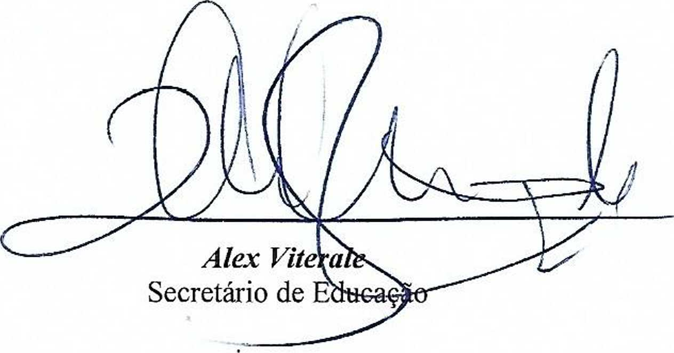
Guarulhos, 20 de julho de 2021.
CPF.: 475.180.848-64
Erica Santos de Oliveira
PRESIDENTE
RG.: 52.967.836-6
Classificação: P.A. N°


- Damo-nos por NOTIFICADOS para:
- O acompanhamento dos atos do processo até seu julgamento final e consequente publicação;
- Se for o caso e de nosso interesse, nos prazos e nas formas legais e regimentais, exercer o direito de defesa, interpor recursos e o que mais couber.
LOCAL e DATA: Guarulhos, 20 de julho de 2021.
AUTORIDADE MÁXIMA DO ÓRGÃO PÚBLICO PARCEIRO:
Nome: Gustavo Henric Costa
Cargo: Prefeito
CPF: 313.006.468-02
AUTORIDADE MÁXIMA DA ENTIDADE BENEFICIÁRIA:
Nome: Erica Santos de Oliveira
Cargo: Presidente
CPF: 475.180.848-64
Responsáveis que assinaram o ajuste e/ou Parecer Conclusivo: PELO ÓRGÃO PÚBLICO PARCEIRO:
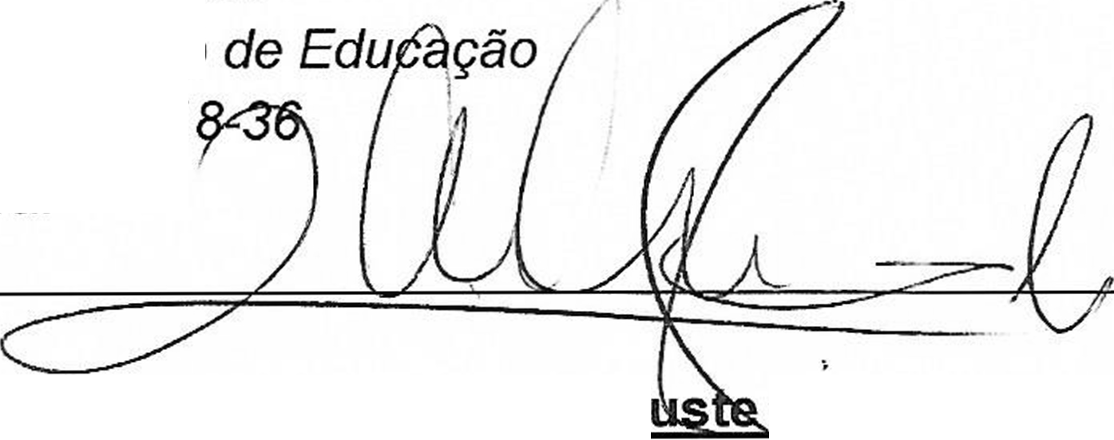
Nome: Alex Viterale
Cargo: Secretário CPF: 373.406.31
Assinatura:
Responsáveis que assinaram o aj PELA ENTIDADE PARCEIRA: Nome: Erica Santos de Oliveira Cargo: Presidente
e/ou prestação de contas:
CPF: 475.180.848-64
Assinatura:

